Министерство транспорта Российской Федерации

Федеральное государственное автономное образовательное

учреждение высшего образования

«Российский университет транспорта»

(ФГАОУ ВО РУТ(МИИТ), РУТ (МИИТ)

Институт транспортной техники и систем управления

Кафедра «Управление и защита информации»

Практическое задание № 1

по дисциплине: «Цифровые технологии»

на тему: «Обзор файловых менеджеров»

Выполнил: ст. гр. ТБЖ-211

Гордеева А.М.

Вариант №8

02.03.2023

(дата выполнения)

Проверил: к.т.н., доц. Сафронов А.И.

___________

(дата приёмки)

**Требуется доработка**

Москва – 2023 г.

**Цель работы:**

Приобрести или закрепить навыки первичного обследования функционала программного обеспечения на примере двухпанельного файлового менеджера.

**Формулировка задачи:**

Следовать инструкциям и выполнить положения индивидуальной части работы, изложенной далее.

**Индивидуальная часть работы:**

**Б.**

Введение.

Главная страница содержит описание файлового менеджера, его преимущества, столбец со вкладками

В.

Раздел «Главная» основная страница

Раздел «Новости» информация о предыдущих версиях

Раздел «Плагины» ссылка на дополнения к файловому менеждеру

Раздел «Форум» ссылка на форум

Раздел «Загрузки» ссылки на скачивания файлового менеджера

Раздел «Скриншоты» скриншоты инструкции по установке

Г.

2007 – по н.в.

Д.

Double Commander

Е.

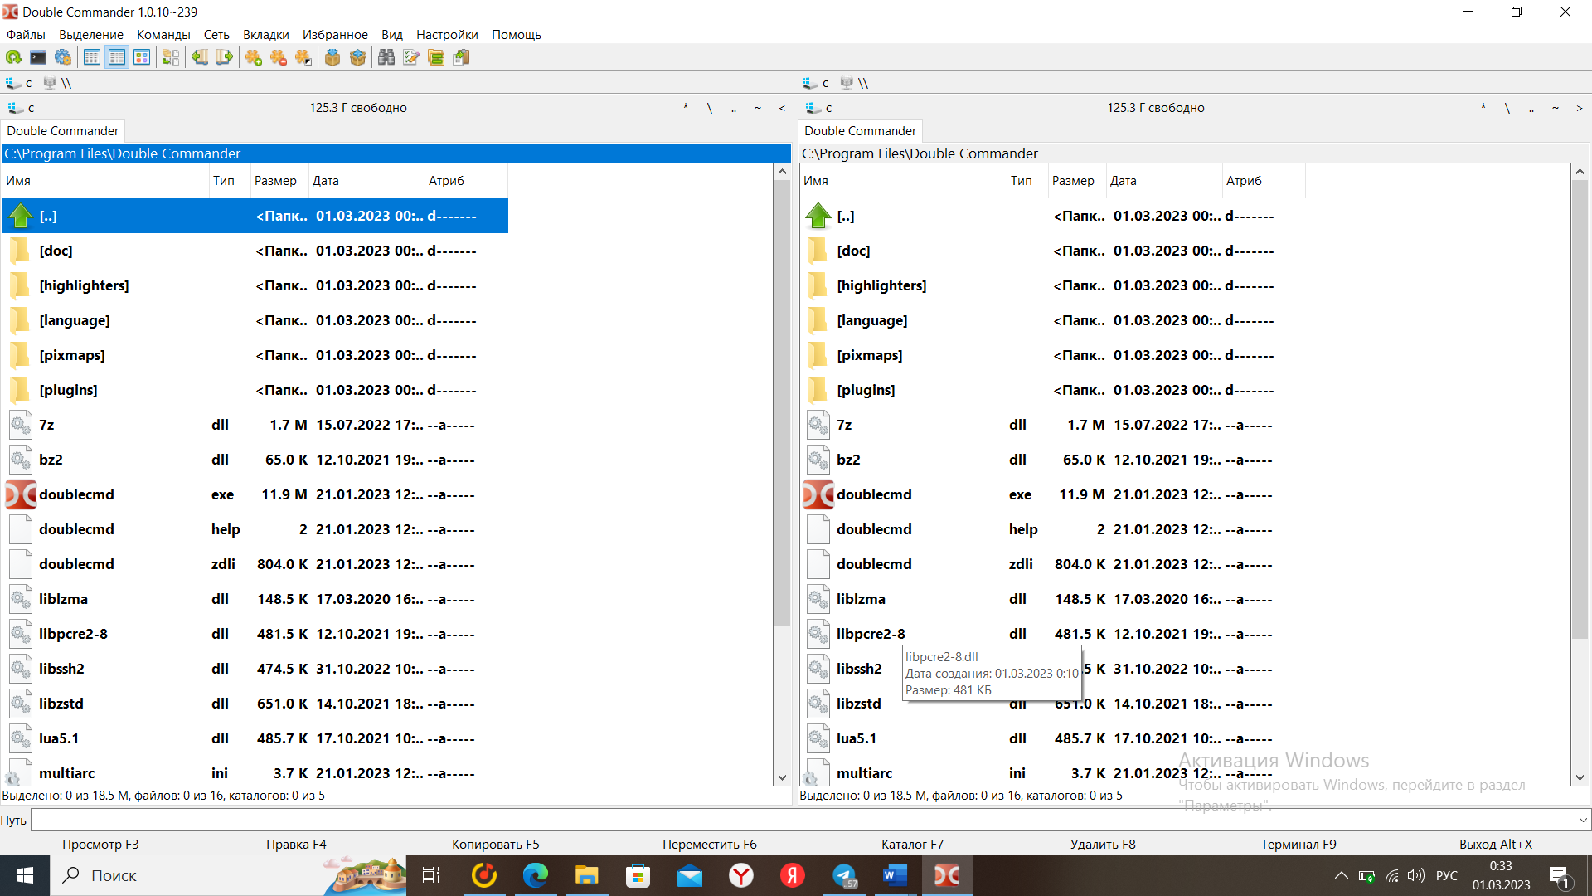

Ж.

Настройки находятся по пути Настройки -> Параметры, окно настроек очень удобно, есть возможность выбора языка

И.

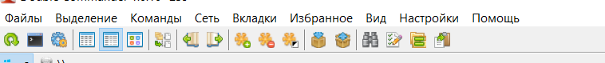

К.



Л.

Возможно

М.

Бесплатное

Н.

Поддерживается

П.

Двухпанельный

Р.

Есть

С.

Описание файлового менеджера в Википедии актуализировано